Hasil Analisa Stand
(Student Fest 2025)



Nama Mahasiswa :
Reyven Edward Michael
EBPC - 3B
A2441057

POLITEKNIK TONGGAK EQUATOR

- Stand Platinum
  - Informasi Stand
Nama Stand : Rolluxe X Yakitori
Lokasi Stand : Area sebelah kanan panggung
  - Dokumentasi
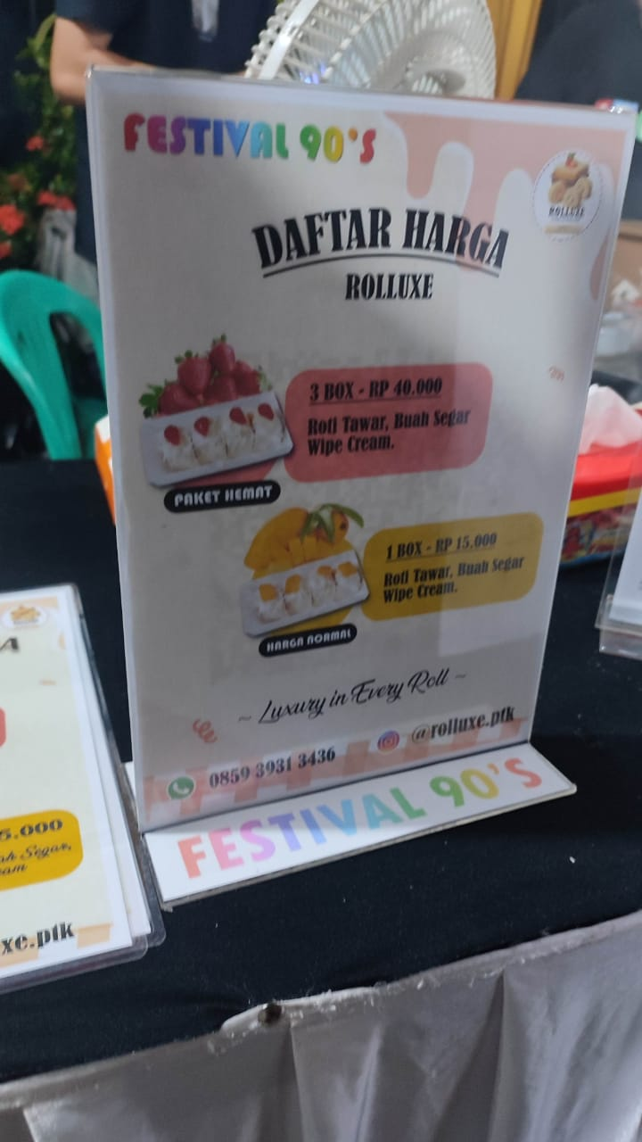

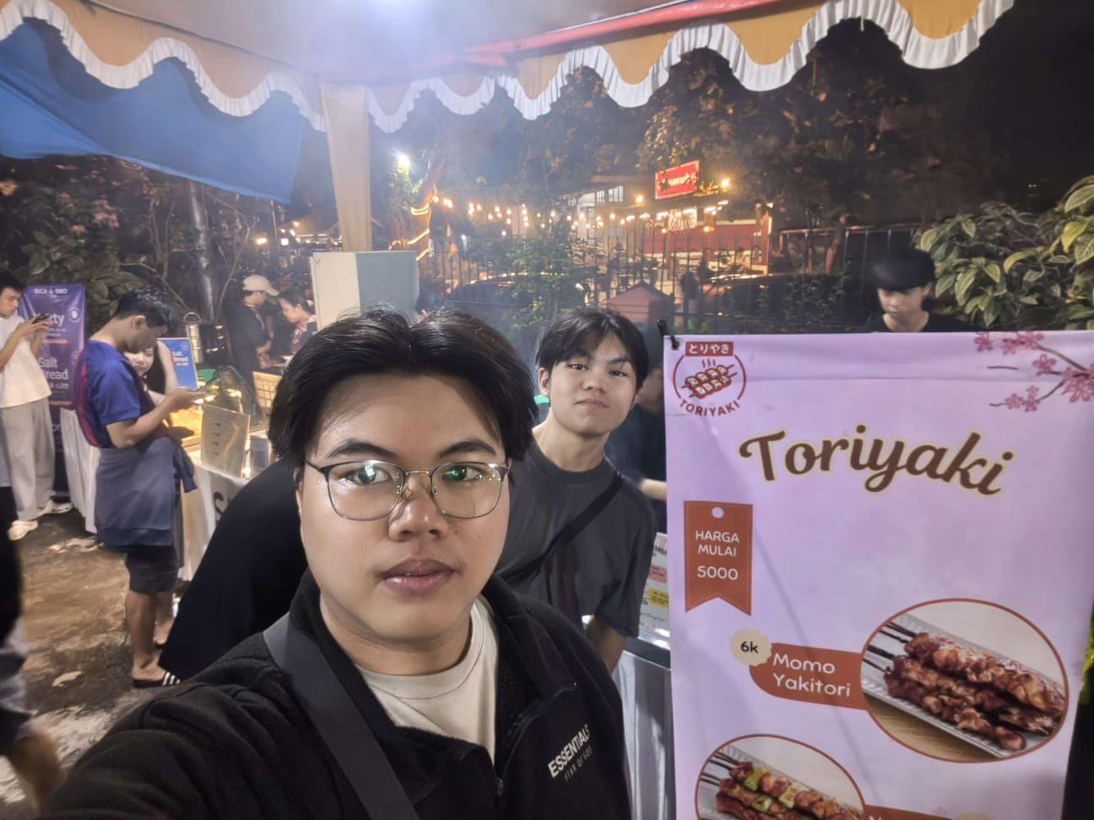
  - Hasil Analisa
    - Periklanan
- Iklannya menggunakan spanduk di depan stand dan di samping stand.
Iklan tersebut dipasang dalam bentuk spanduk yang ditempatkan di bagian depan stand serta di sisi samping stand untuk menarik perhatian pengunjung dari berbagai arah.
- Iklannya masing-masing berisi nama stand dan daftar harga.
Setiap spanduk menampilkan informasi yang jelas mengenai nama stand beserta daftar harga produk yang ditawarkan agar pengunjung dapat langsung mengetahui pilihan menu dan harganya.
- Iklannya memiliki tujuan informative advertising.
Tujuan utama dari iklan ini adalah memberikan informasi kepada calon pelanggan, sehingga termasuk dalam kategori informative advertising yang berfokus pada penyampaian detail produk secara jelas.
- Bentuk iklannya merupakan bentuk media cetak.
Bentuk iklan yang digunakan termasuk ke dalam media cetak karena seluruh informasi ditampilkan melalui spanduk cetak yang dipasang secara fisik di sekitar area stand.
    - Penjualan Personal
- Bentuk dari personal selling adalah field selling yang dilakukan di suatu event kampus.
Bentuk personal selling yang digunakan termasuk field selling, karena kegiatan penjualannya dilakukan secara langsung di lokasi sebuah event kampus.
- Penjual menawarkan barang dan menyampaikan harga dengan cukup baik.
Penjual secara aktif menawarkan produk kepada pengunjung sambil menyampaikan informasi harga dengan jelas dan cukup baik sehingga mudah dipahami konsumen.
- Penjual memberikan demonstrasi cara pembuatannya langsung kepada konsumen.
Untuk menarik minat dan memberikan pemahaman yang lebih lengkap, penjual juga melakukan demonstrasi pembuatan produk secara langsung di depan konsumen.
    - Promosi Penjualan
- Promosi penjualannya berupa penawaran paket harga yang disediakan langsung di stand tersebut, di mana konsumen dapat memilih beberapa produk dalam satu paket dengan harga yang lebih terjangkau dibandingkan pembelian satuan, sehingga mampu menarik minat pengunjung dan mendorong peningkatan penjualan.
- Stand Gold
  - Informasi Stand
Nama Stand : Roti Ruka
Lokasi Stand : Area kanan dalam gedung POLTEQ
  - Dokumentasi
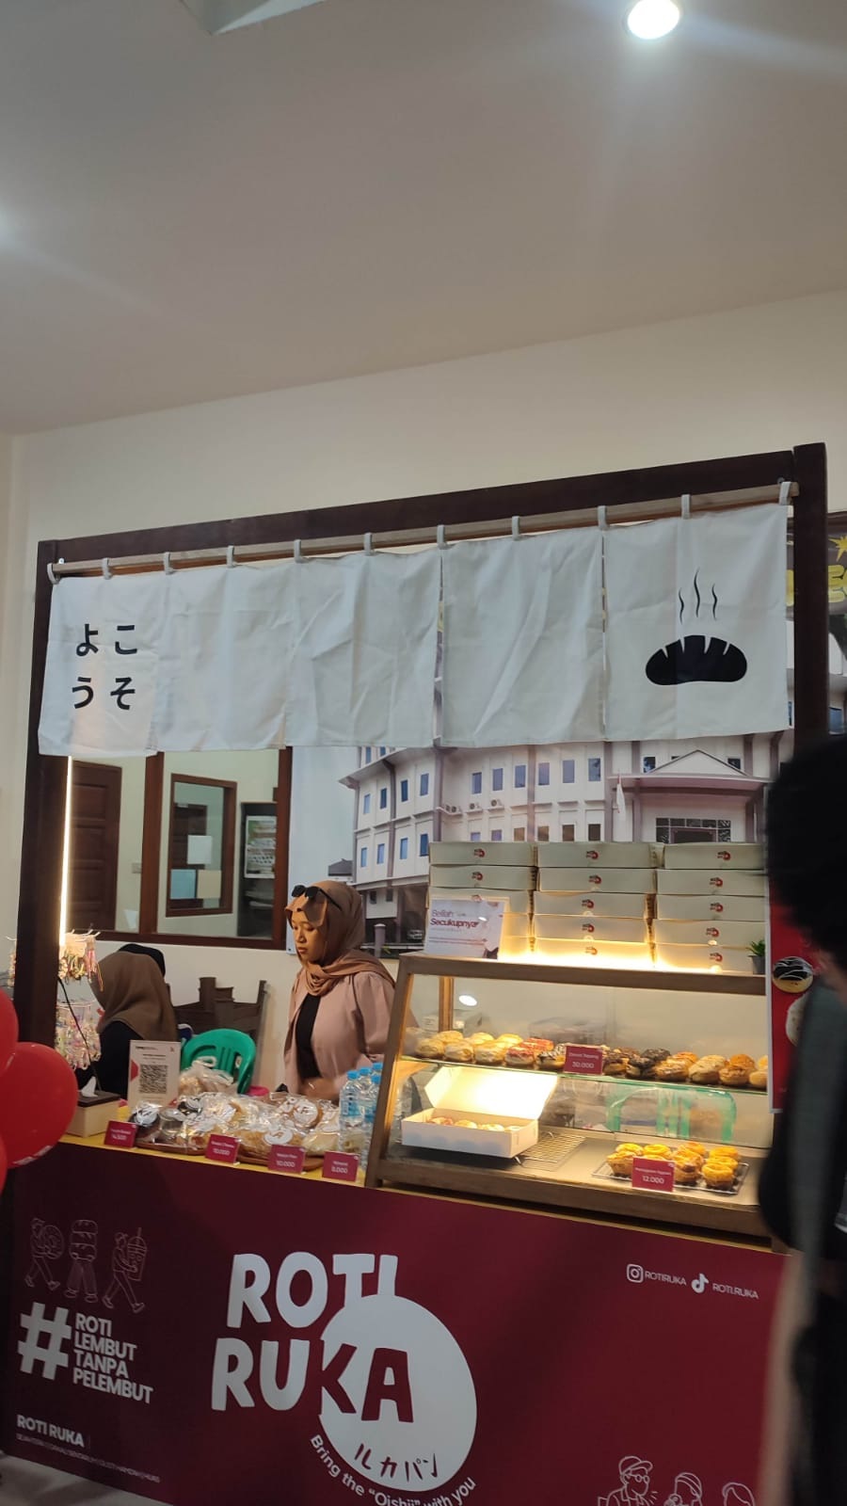
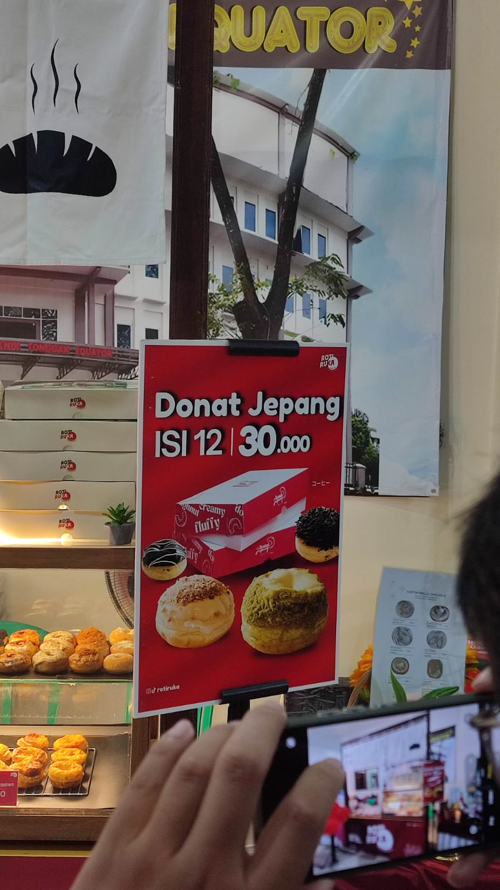
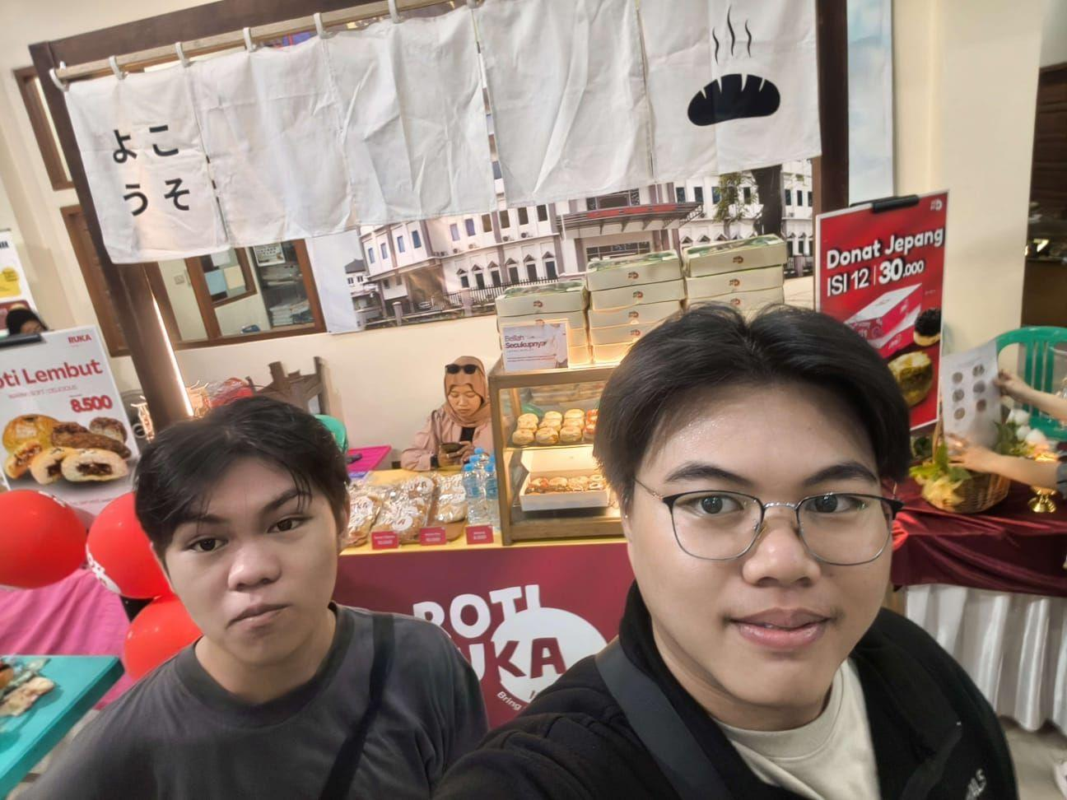

  - Hasil Analisa
    - Periklanan
- Iklannya berbentuk media cetak.
Iklan yang digunakan berupa media cetak, seperti poster atau lembar informasi, yang dicetak secara fisik untuk dipajang di area stand.
- Letak iklannya berada di bawah meja stand serta di sisi kiri dan kanan stand.
Media cetak tersebut ditempatkan di beberapa posisi strategis, yaitu di bagian bawah meja stand serta di sisi kiri dan kanan stand, agar dapat mudah dilihat oleh pengunjung yang melintas.
- Iklannya memiliki tujuan informative advertising yang menyampaikan rincian harga kue dari stand tersebut.
Iklan ini dibuat untuk tujuan informative advertising, yaitu memberikan informasi secara jelas kepada konsumen melalui penyajian rincian harga berbagai jenis kue yang dijual di stand tersebut.
    - Penjualan Personal
- Bentuk penjualan personal dari stand ini adalah field selling karena dilakukan di dalam event kampus.
Bentuk personal selling yang diterapkan termasuk field selling, sebab proses penjualannya dilakukan secara langsung kepada pengunjung di area event kampus.
- Penjual menyampaikan daftar harga dan penawaran paket bundling dengan sangat baik kepada konsumen.
Penjual mampu menjelaskan daftar harga serta menawarkan paket bundling secara jelas dan komunikatif, sehingga konsumen mudah memahami pilihan produk yang tersedia.
- Penjual tidak melakukan demonstrasi pembuatan produk karena kue yang dijual sudah jadi dan siap disajikan.
Tidak ada demonstrasi proses pembuatan kue, sebab seluruh produk yang ditawarkan sudah dalam keadaan siap santap sehingga langsung dapat dijual kepada konsumen.
    - Promosi Penjualan
- Promosi penjualan yang ditawarkan hanya berupa paket berisi 12 kue, di mana konsumen dapat memperoleh keseluruhan kue tersebut dengan harga yang lebih murah dibandingkan jika membeli secara satuan, sehingga paket ini menjadi pilihan yang lebih hemat dan menarik bagi pengunjung.

- Stand Silver
  - Informasi Stand
Nama Stand : Krimkek
Lokasi Stand : Area sebelah kanan di parkiran belakang POLTEQ
  - Dokumentasi
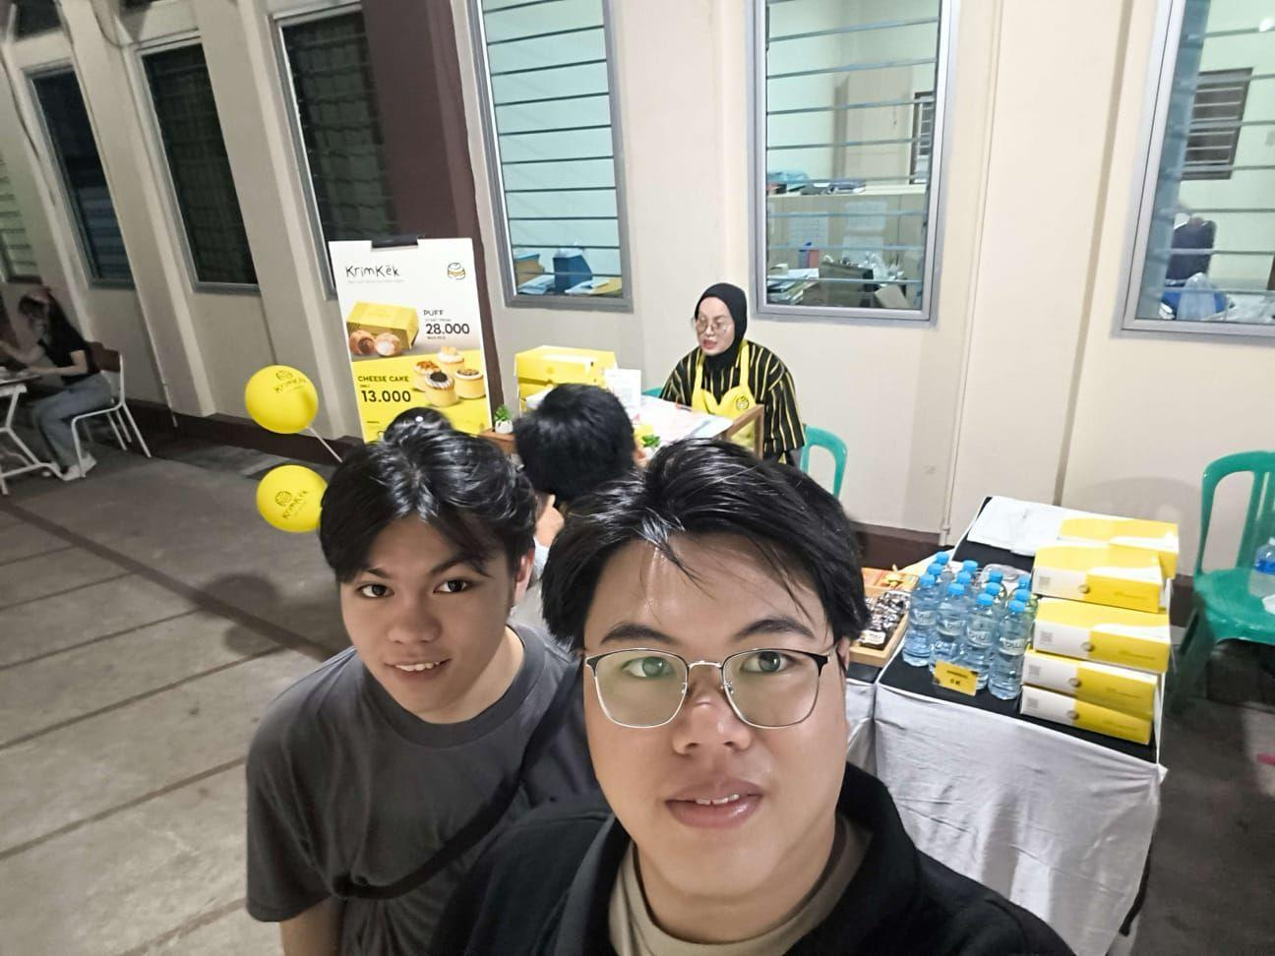
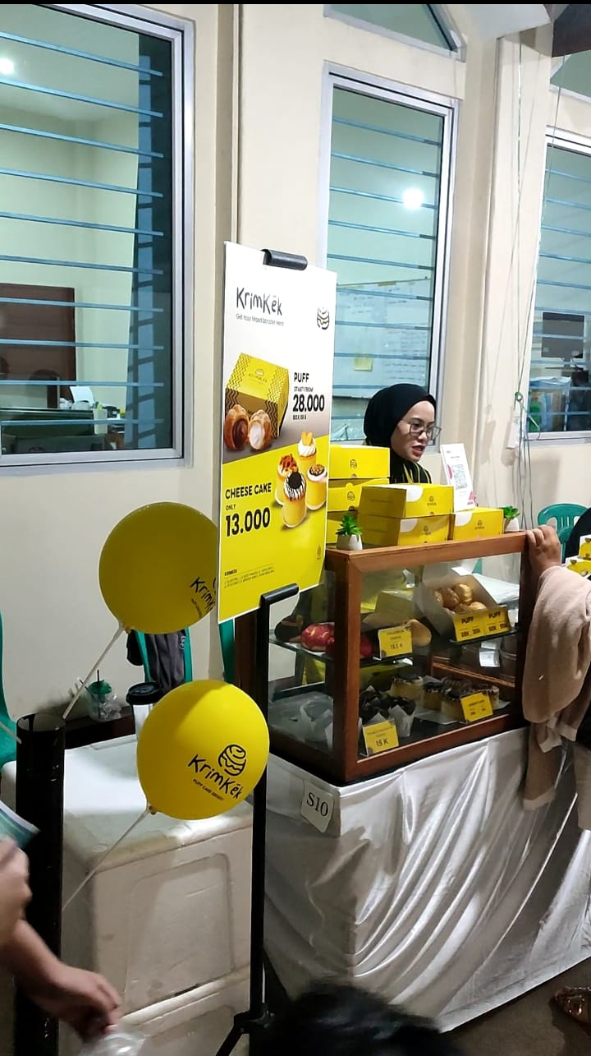
  - Hasil Analisa
    - Periklanan
- Iklan yang dipakai di stand ini berupa media cetak.
Stand ini menggunakan media cetak sebagai bentuk iklannya, seperti poster atau spanduk kecil yang menampilkan informasi produk.
- Iklannya termasuk ke dalam jenis informative advertising karena menjelaskan harga produk.
Jenis iklan yang digunakan tergolong informative advertising, karena berfungsi menyampaikan informasi penting kepada konsumen, terutama terkait daftar harga produk yang ditawarkan.
- Letak iklannya berada di sebelah kiri stand.
Media cetak tersebut dipasang di sisi kiri stand agar mudah terlihat oleh pengunjung yang melintas dan mendekati area penjualan.
    - Penjualan Personal
- Bentuk penjualan personal berupa field selling karena dilakukan di tempat event kampus.
Penjualan yang dilakukan termasuk dalam field selling, karena proses menawarkan produk berlangsung secara langsung di lokasi event kampus kepada para pengunjung.
- Penjual memiliki kemampuan komunikasi yang baik dalam menyampaikan informasi harga dan produk.
Penjual mampu menjelaskan harga serta detail produk dengan sangat baik, sehingga konsumen dapat memahami informasi yang disampaikan dengan jelas.
- Tidak ada demonstrasi cara pembuatan produk di depan konsumen.
Stand ini tidak menyertakan demonstrasi pembuatan produk, karena seluruh barang yang dijual sudah dalam kondisi siap saji dan langsung dapat dibeli oleh pengunjung.
    - Promosi Penjualan
Untuk stand ini dia tidak menyediakan promosi penjualan pada standnya.

